1.Ejercicios W3Schools
- Realiza los siguientes ejercicios sql de w3schools.
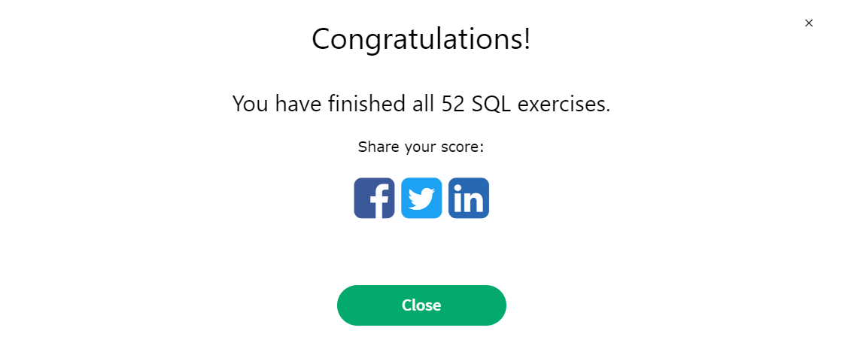
- Realiza el quiz de w3schools.
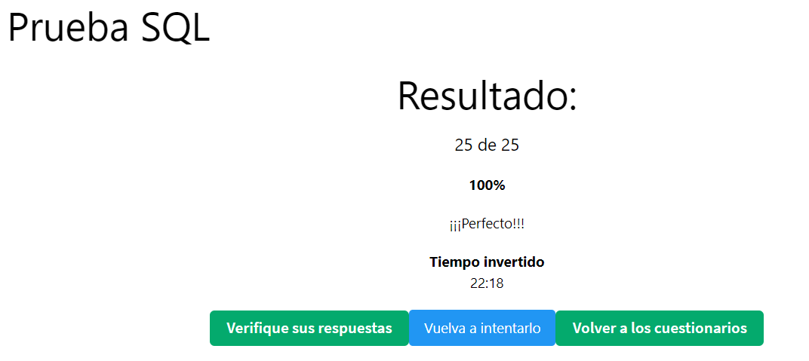

2.1.Crear diagrama
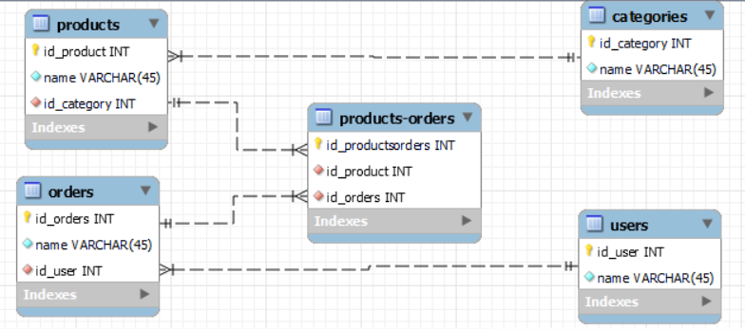

2.2. Ejecute las siguientes consultas SQL
2.2.1 INSERTAR DATOS
- Inserte al menos 5 nuevos usuarios.

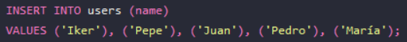

- Inserte al menos 5 nuevos productos.

- Inserte al menos 5 nuevos pedidos(orders).

- Inserte al menos 2 tipos de categorías.

2.2.2 ACTUALIZAR DATOS

- Cambiar el nombre de un producto. Para ello, genera una consulta que afecte solo a un determinado producto en función de su id.

- Cambiar el precio de un producto a 50€. Para ello, genera una consulta que afecte solo a un determinado producto en función de su id.

2.2.3 OBTENER DATOS

- Seleccione todos los productos con un precio superior a 20€.

- Muestre de forma descendente los productos.

- Seleccione todos los productos y que muestre la categoría a la que pertenecen.

- Seleccione todos los usuarios y muestre sus pedidos.

- Selecciona un producto por su id y que muestre la categoría a la que pertenece.

- Seleccione a un usuario por su id y muestre los pedidos que tiene.

3. Extra
3.1.1 BORRAR DATOS
⦁ Elimina un producto por su id.

3.2 Actualizar diagrama
Crea una nueva tabla reviews y añadela al diagrama especifica también el tipo de relación.

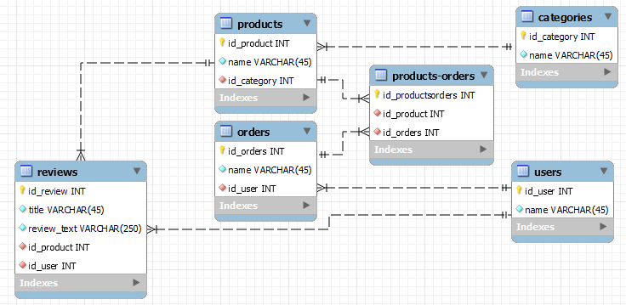

3.3. Ejecute las siguientes consultas SQL
A continuación, deberá realizar las siguientes consultas SQL:

3.3.1 INSERTAR DATOS
- Inserte al menos 5 nuevas reviews.
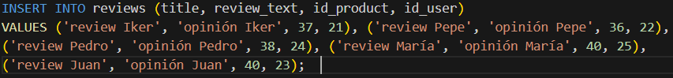

3.3.2 ACTUALIZAR DATOS
- Cambia el contenido de una review

3.3.3 OBTENER DATOS
- Seleccione todas las reviews.

- Seleccione todos los productos con sus respectivas reviews.

- Muestre un producto con sus reviews.

- Muestre los productos junto a la categoría a la que pertenece y sus reviews.

- Seleccione un usuario y muestre sus pedidos junto a los productos que contiene cada pedido.

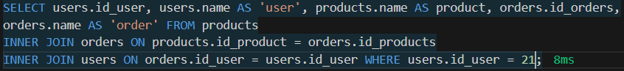

3.3.4 BORRAR DATOS

⦁ Elimina una review por su id.

